Nội dung bài viết
- Look, listen and repeat.
- Point and say.
- Let’s talk.
- Listen and number.
- Read and match.
- Let’s write.
Tiếng Anh lớp 3 Unit 2 Lesson 2 trang 14 - 15 Tập 1 hay nhất

Look, listen and repeat.
(Nhìn, nghe và lặp lại.)
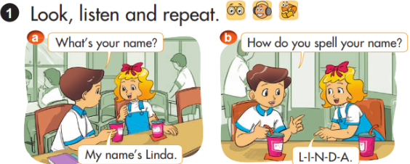
Bài nghe:
a) What's your name?
My name's Linda.
b) How do you spell your name?
L-I-N-D-A.
Hướng dẫn dịch:
a) Bạn tên là gì?
Mình tên là Linda.
b) Tên bạn đánh vần thế nào?
L-I-N-D-A.

Point and say.
(Chỉ và nói).
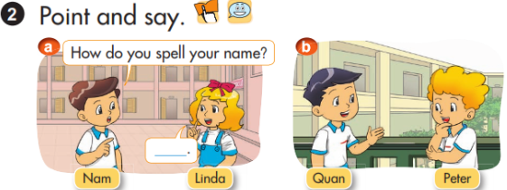
Bài nghe:
a) How do you spell your name?
L-l-N-D-A.
b) How do you spell your name?
P-E-T-E-R.
Hướng dẫn dịch:
a) Tên bạn đánh vần thế nào?
L-l-N-D-A.
b) Tên bạn đánh vần thế nào?
P-E-T-E-R.

Let’s talk.
(Chúng ta cùng nói).
What's your name?
My name's Hoa.
How do you spell your name?
H-O-A.
What's your name?
My name's Quan.
How do you spell your name?
Q-U-A-N.
Hướng dẫn dịch:
Bạn tên là gì?
Mình tên là Hoa.
Tên bạn đánh vần thế nào?
H-O-A.
Bạn tên là gì?
Mình tên là Quân.
Tên bạn đánh vần thế nào? Q-U-Â-N.

Listen and number.
(Nghe và điền số).
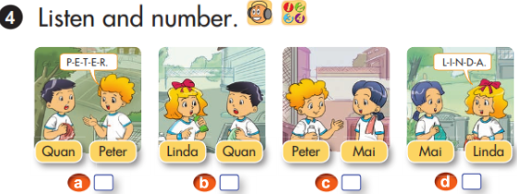
Bài nghe:
a. 4 | b. 2 | c. 1 | d. 3
Nội dung bài nghe:
1. Peter: My name's Peter.
Mai: Hello, Peter. My name's Mai.
2. Linda: My name's Linda. What's your name?
Quan: Hi, Linda. My name's Quan.
3. Mai: How do you spell your name?
Linda: L-I-N-D-A.
4. Quan: How do you spell your name?
Peter: P-E-T-E-R.
Hướng dẫn dịch:
1. Peter: Tên tôi là Peter.
Mai: Xin chào, Peter. Tôi tên là Mai.
2. Linda: Tên tôi là Linda. Tên bạn là gì?
Quân: Xin chào, Linda. Tên tôi là Quân.
3. Mai: Bạn đánh vần tên của bạn như thế nào?
Linda: L-I-N-D-A.
4. Quân: Bạn đánh vần tên của bạn như thế nào?
Peter: P-E-T-E-R.

Read and match.
(Đọc và nối).
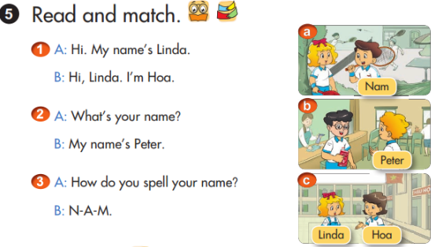
1. c | 2. b | 3. a
Hướng dẫn dịch:
1. A: Xin chào. Mình tên là Linda.
B: Xin chào, Linda. Mình tên là Hoa.
2. A: Bạn tên là gì?
B: Mình tên là Peter.
3. A: Tên bạn đánh vần thế nào?
B: N-A-M.

Let’s write.
(Chúng ta cùng viết).
What's your name?
My name's Khoa.
How do you spell your name?
K-H-O-A.
Hướng dẫn dịch:
Bạn tên là gì?
Mình tên là Khoa.
Tên bạn đánh vần thế nào?
K-H-O-A.

